INFORME DESARROLLO SUPERANDES

Juan Sebastián Bravo, Juan Esteban Méndez

Universidad de los Andes, Bogotá, Colombia

{js.bravo, je.mendez[}@uniandes.edu.co](mailto:%7d@uniandes.edu.co)

Fecha de presentación: Noviembre 4 del 2018

Tabla de contenido

Introducción 1

Modelos solicitados 2

Resultados Logrados 5

Resultados No-Logrados 5

# Introducción

Este documento contiene la documentación sobre el caso de estudio de SuperAndes de la materia ISIS2304 – Sistemas Transaccionales tratado por el grupo B-05 de la materia en la segunda iteración del segundo semestre de 2018. En el siguiente documento se describe los modelos UML y relacionales necesarios y utilizados para el desarrollo de la aplicación que busca suplir los requerimientos de SuperAndes. Durante el documento se presentan los modelos en imágenes que permiten comprender la solución dada para el problema y tanto resultados logrados como los resultados que no fueron posibles de resolver para nosotros. En última instancia se describen las reglas de negocio encontradas en el aplicativo realizado y se concluye sobre el desarrollo del mismo.

# Modelos solicitados

* 1. **UML (De la primera iteración)**

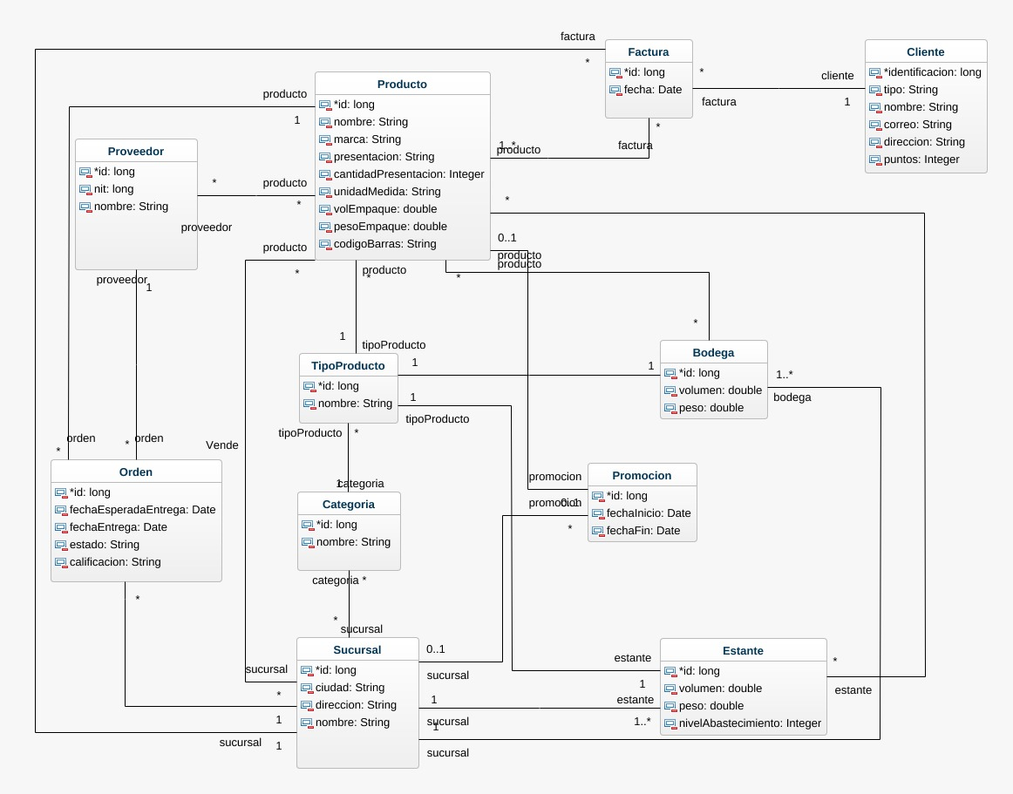

* 1. 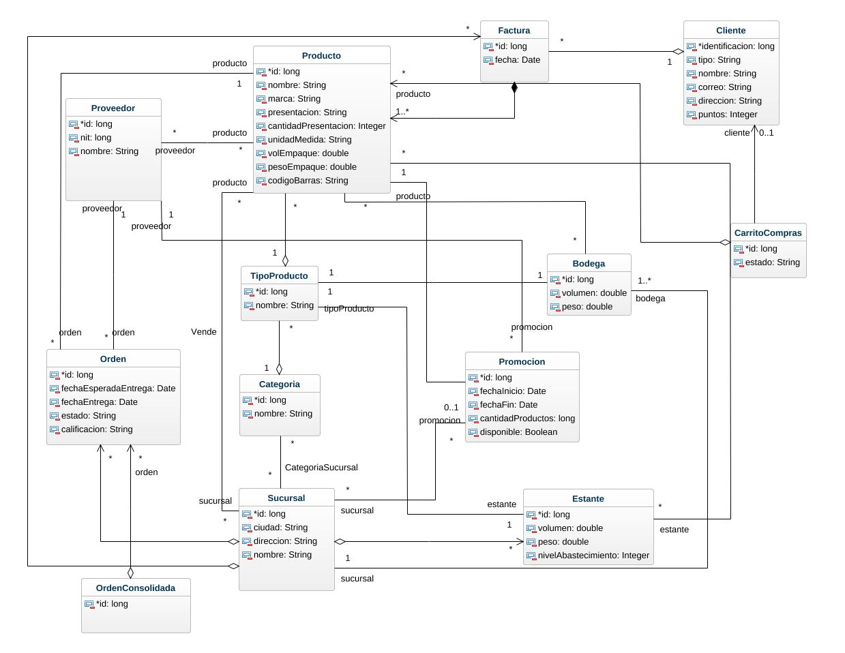**UML actualizado**

1. **Modelo relacional (De la primera iteración)**

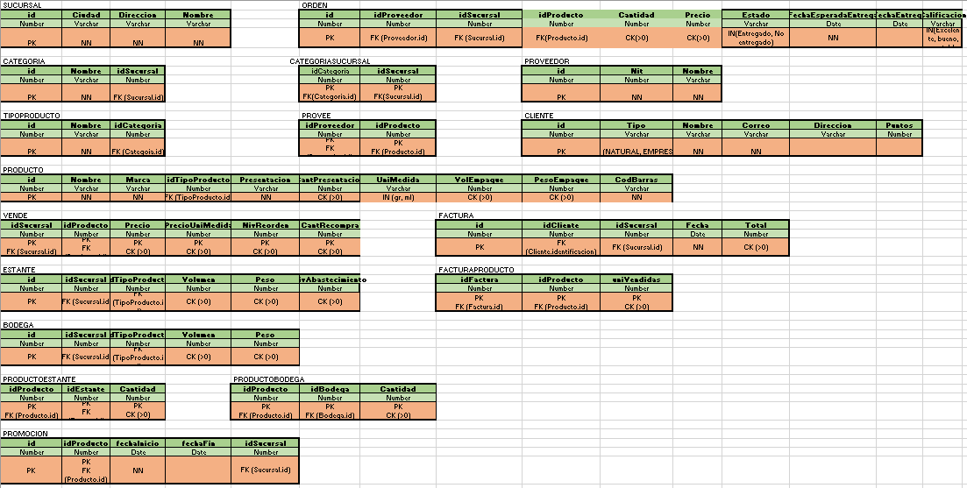

**Modelo relacional actualizado**

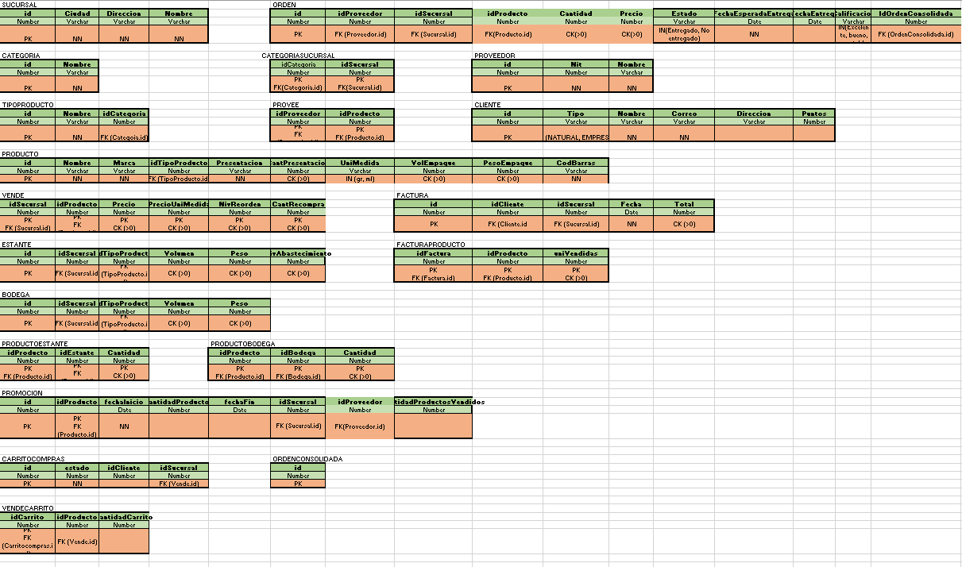

# Resultados Logrados

* Se logró el desarrollo y prueba de los requerimientos funcionales RF1 a RF17
* Se desarrolló la aplicación Java con las clases de negocio y persistencia pertinentes.
* Se desarrollaron los requerimientos funcionales RC1 a RC8
* Se implementó la interfaz de la aplicación acorde a los RFs.

# Resultados No-Logrados

* Por falta de tiempo, no se lograron desarrollar en completitud los bonos de la Iteración.